**Porsche 718 Boxster**

**Porsche 718 Boxster là siêu xe mui trần** **được rất nhiều đại gia tại Việt Nam săn đón** nhờ bản sắc riêng biệt. Không chịu kế thừa động cơ đặt sau như đàn anh 911, Porsche 718 Boxster chọn cho mình phong cách động cơ đặt giữa giống những chiếc xe đua. 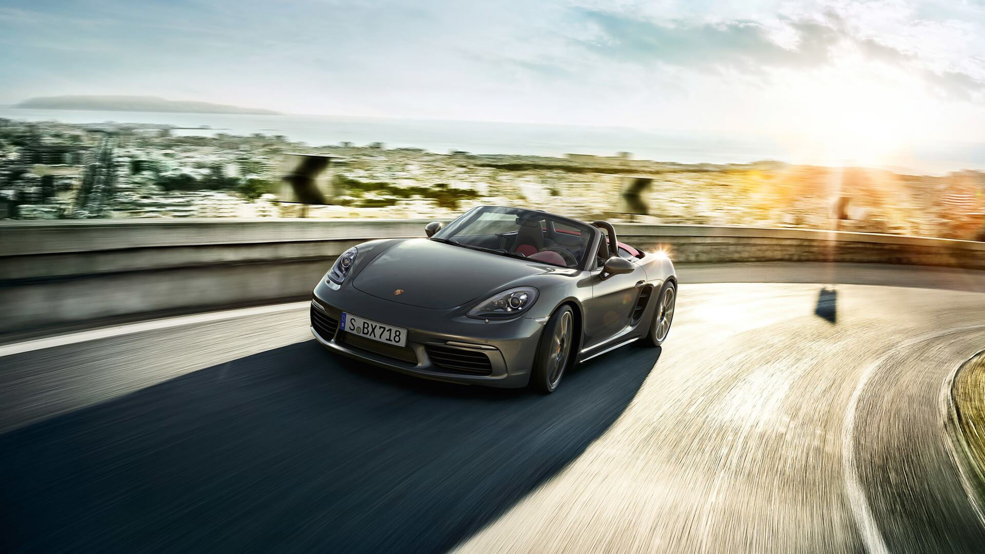

Đó cũng là phong cách giúp Porsche 718 Boxster trở nên khác biệt trước các đối thủ sừng sỏ như Audi TTS, BMW Z4 và Mercedes SLK. Hiếm có một mẫu xe mui trần nào đem lại nhiều cung bậc cảm xúc cho chủ nhân như Porsche 718 Boxster.

**Giá xe Porsche 718 Boxster 2021**

Giá xe Porsche 718 Boxster niêm yết: **3.790.000.000 đồng**

Porsche 718 Boxster S giá niêm yết: **4.790.000.000 đồng**

## ****Ngoại thất xe Porsche 718 Boxster 2021****

Nhìn tổng thể, **718 Boxster** vẫn kế thừa những đường nét mềm mại pha lẫn chất thể thao chỉ những chiếc Porsche mới có. Mẫu xe mui trần 718 Boxster có kích thước tổng thể dài x rộng x cao lần lượt là 4379 x 1801 x 1281 mm.

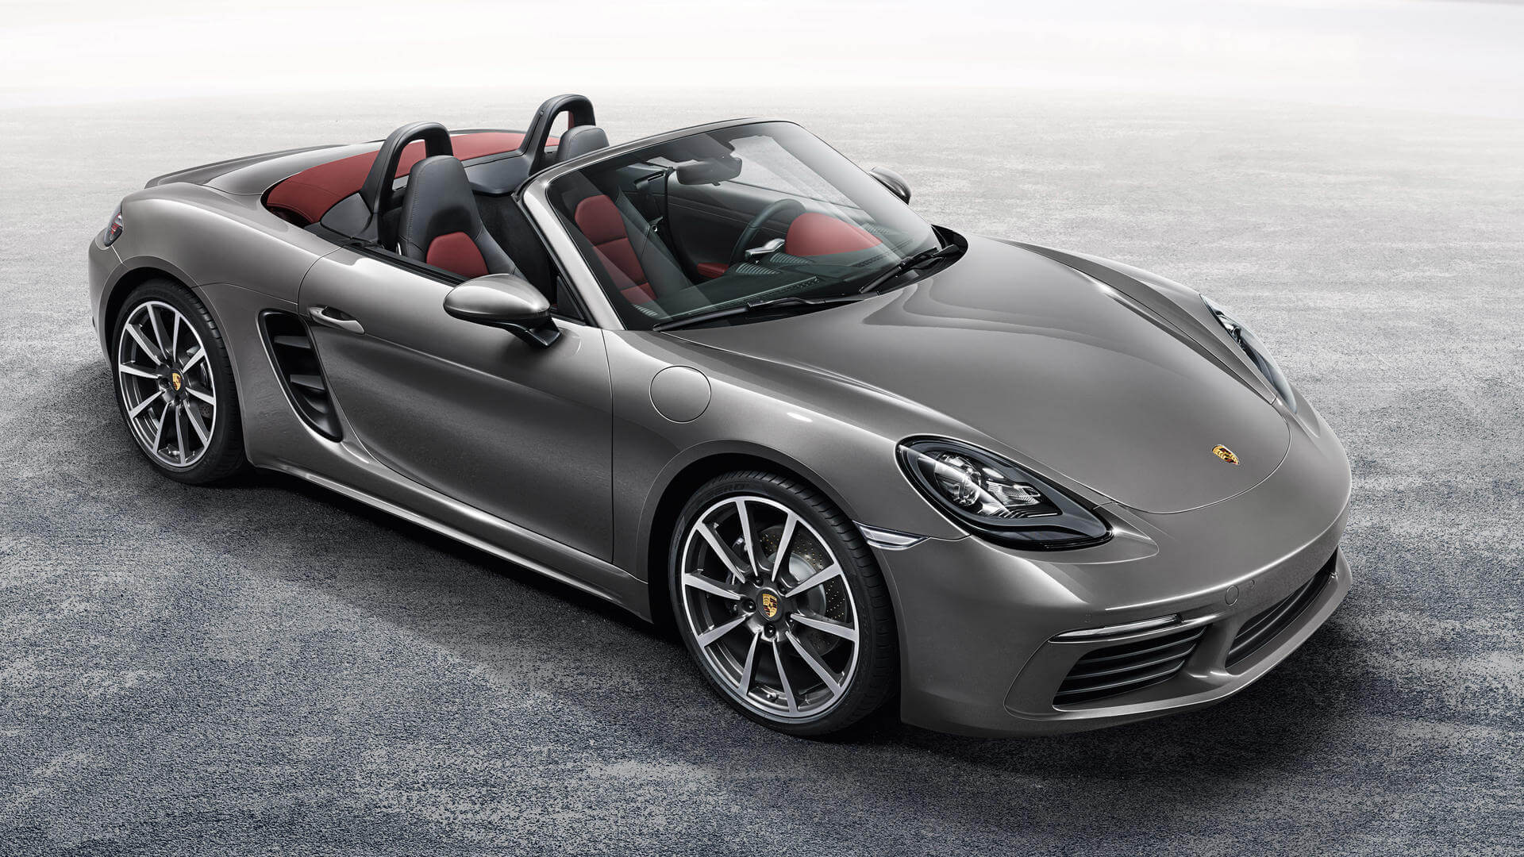Khách hàng vẫn dễ dàng nhận ra 718 Boxster từ xa giữa hàng loạt chiếc xe khác nhờ cặp mắt lồi đặc trưng của Porsche. Bên trong là khối cầu thuỷ tinh với công nghệ chiếu sáng Bi-xenon có tầm hoạt động rộng đem lại tầm quan sát cực tốt.

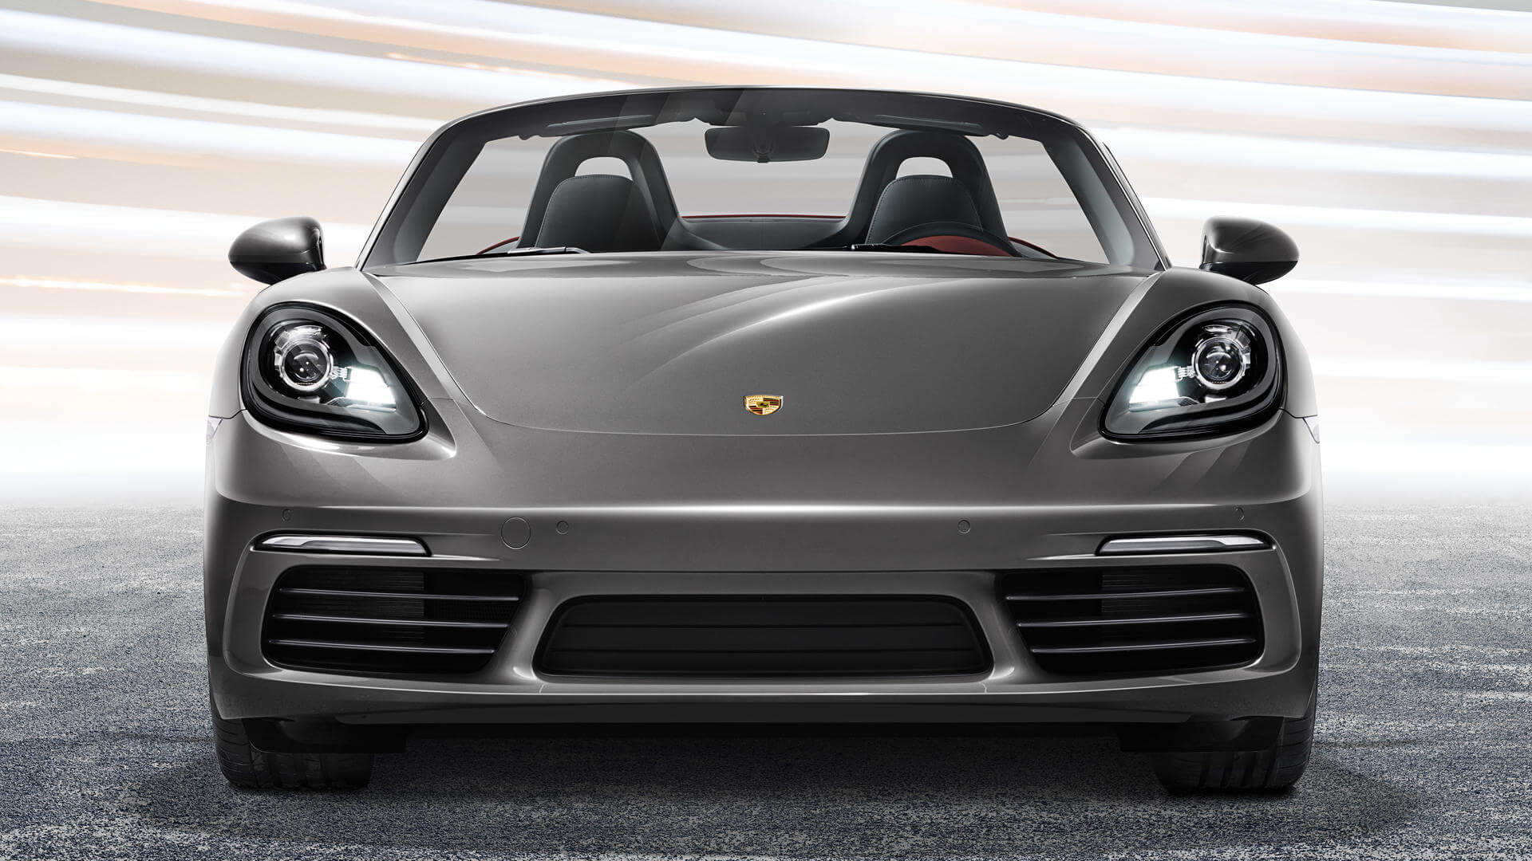

“Cặp mắt” của **Porsche 718 Boxster** còn được đính lên 4 “viên đá” dạng LED tạo hiệu ứng thị giác mạnh mẽ. Là mẫu xe thể thao do dó hai hốc hút gió gồm 3 nan khoẻ khoắn ở đầu xe có tiết diện khá lớn nhằm nâng cao tính khí động học.

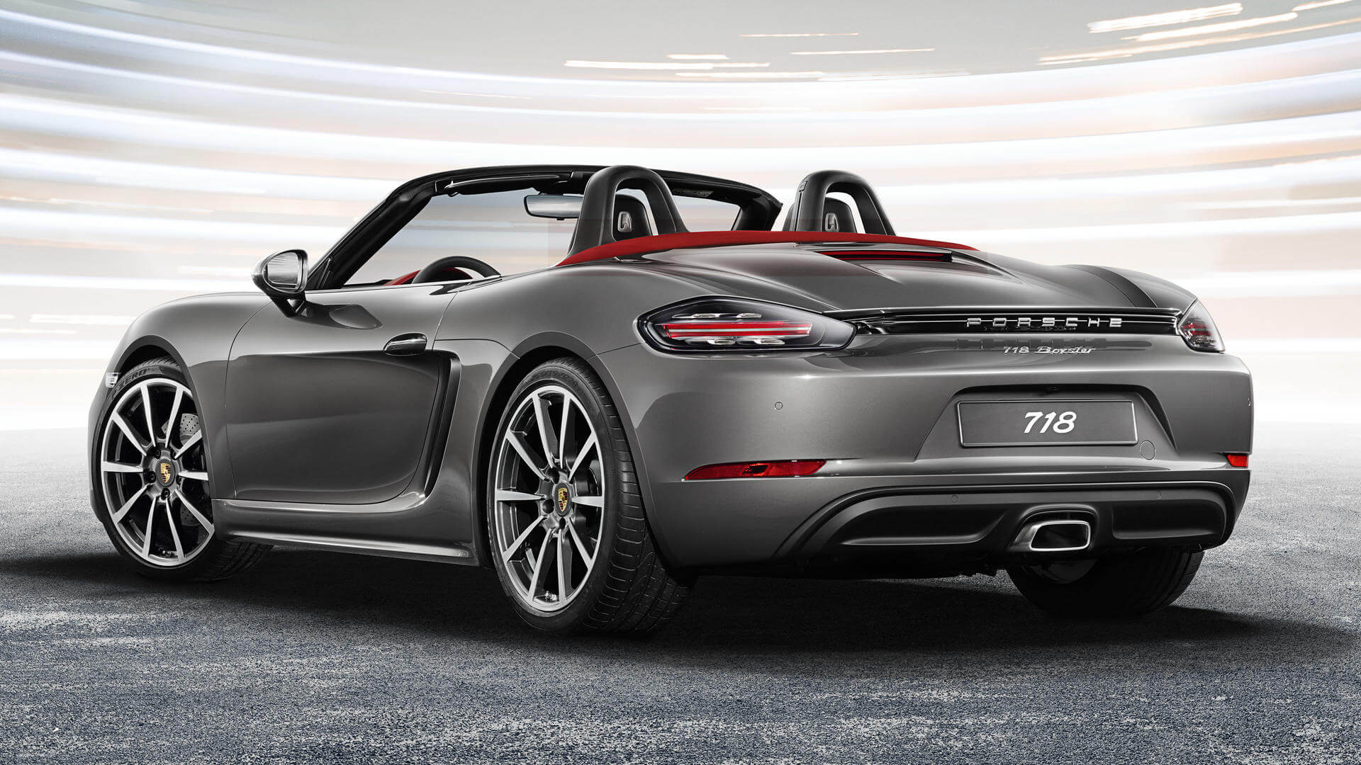

Sở hữu động động cơ nằm giữa, do đó dưới nắp capo 718 Boxster sẽ là khoang hành lý rộng 150 lít. Đi kèm cốp sau dung tích 125 lít. Đây là lợi thế lớn của 718 Boxster bởi chủ nhân có thể đem theo nhiều đồ dùng để tận hưởng những chuyến du lịch dài ngày.

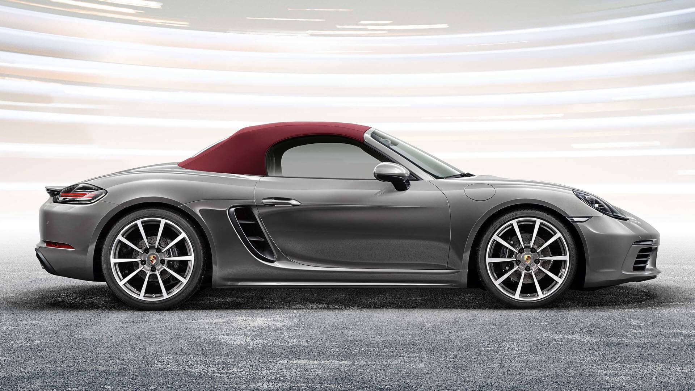

Chi tiết đáng nói nhất ở phần hông không đâu khác ngoài phần mui. Khác với những đối thủ khác, mui xe 718 Boxster có cấu tạo mềm. Thời gian đóng mở mui chỉ diễn ra trong vòng 10 giây bằng một nút bấm khi vận tốc lên đến 50km/h.

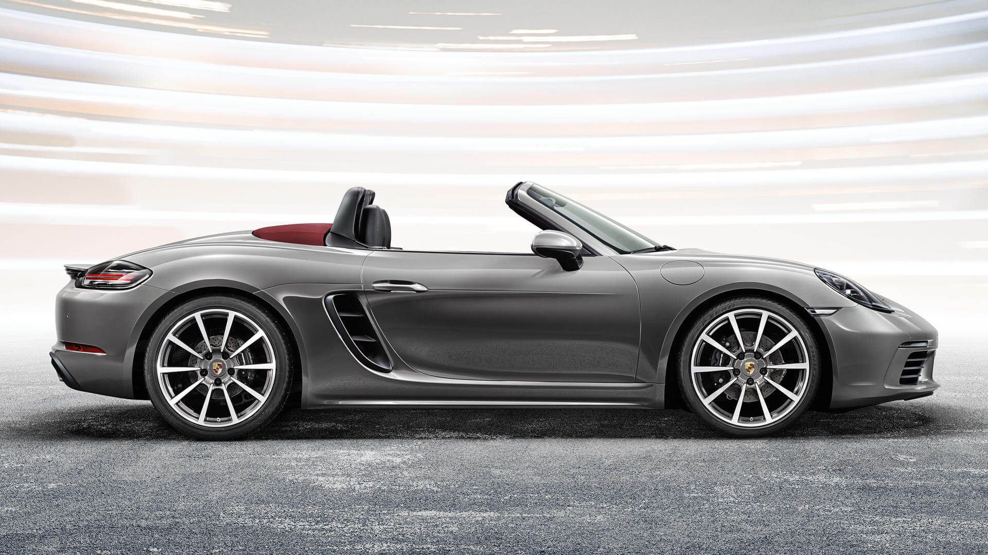

718 Boxster sử dụng bộ vành đa chấu sắc lẹm lớn có kích thước 18-19 inch giúp phô ra nét thể thao vốn có. Để tăng hiệu suất vận hành, Porsche còn tích hợp hai khe hút gió gần vòm bánh sau giúp 718 Boxster tự tin thực hiện những màn đua tốc độ.

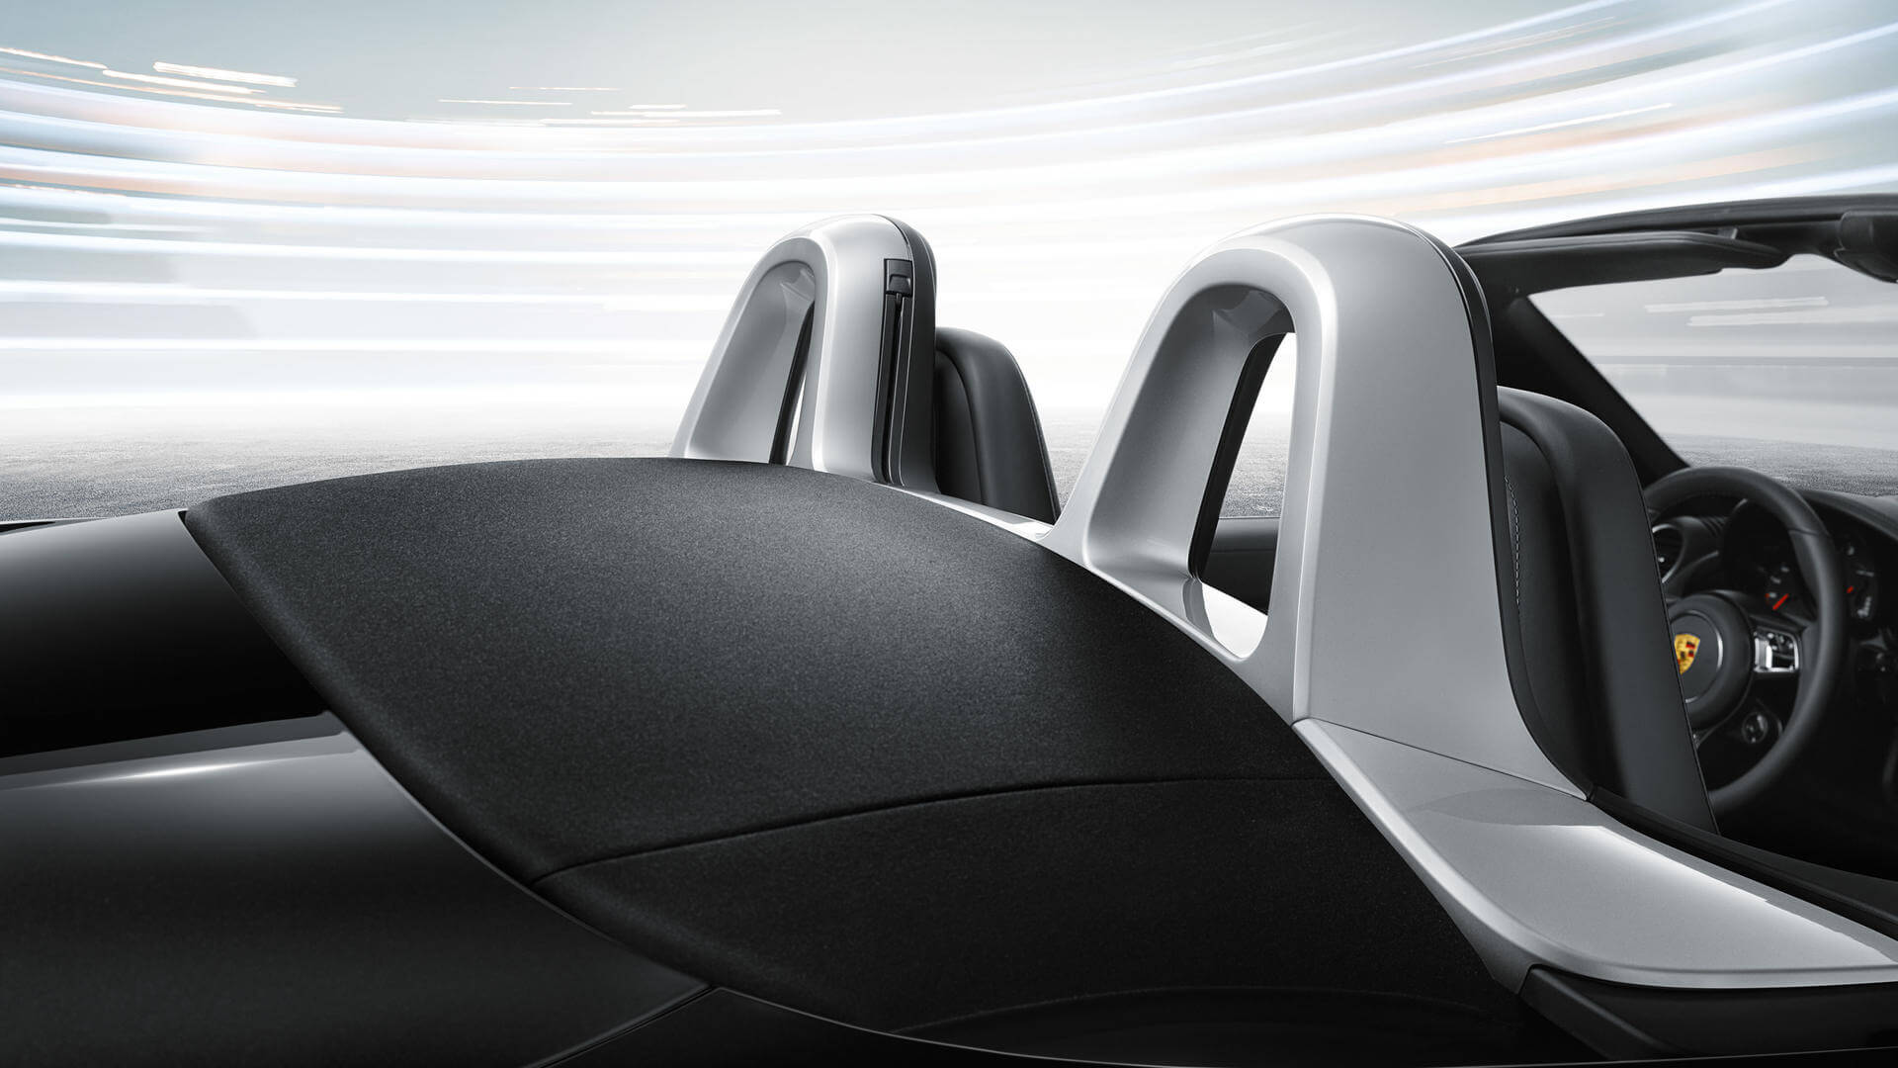

Gương chiếu hậu có thiết kế tinh xảo toát lên vẻ sang trọng, đi kèm là tính năng chỉnh điện, sấy kính và đèn báo rẽ. Khi trời mưa, khoang cabin sẽ đảm bảo được sự khô ráo nhờ cửa sổ bên hông có khả năng chống nước.

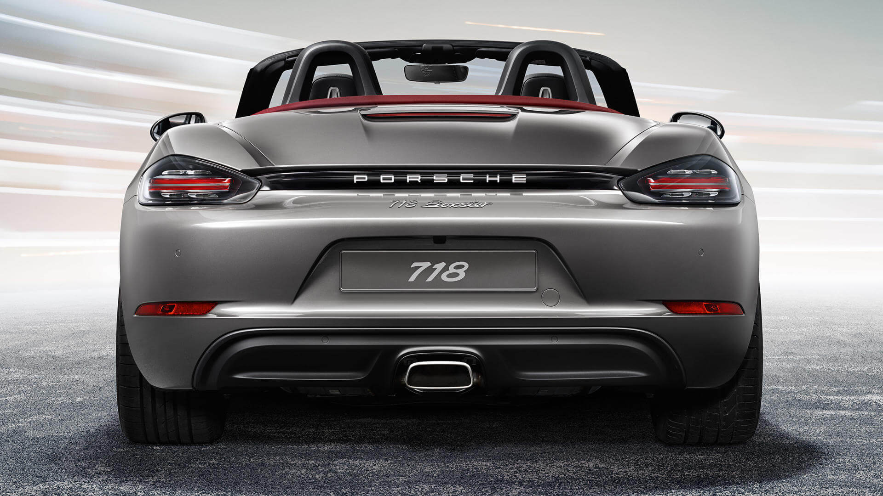

Phần đuôi xe tạo được sức hút mãnh liệt với phong cách thời thượng. Cụm đèn hậu LED dạng 3 chiều như mỏi thỏi nam châm thu hút mọi ánh nhìn. Nới liền là thanh ngang  tối màu chứa dòng chữ Porsche đầy kiêu hãnh.

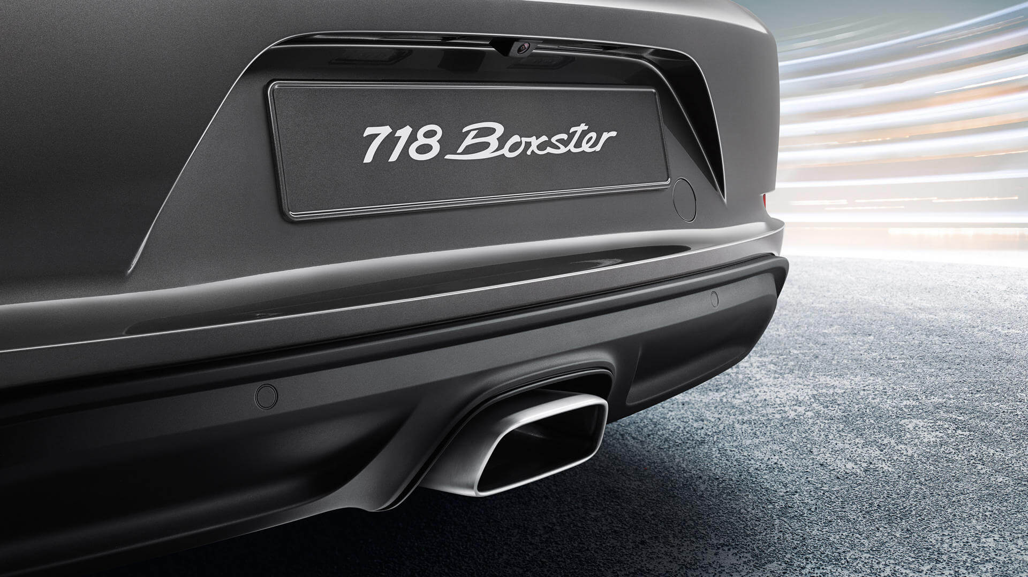

Cụm ống xả đơn hình chữ nhật của Porsche 718 Boxster có bố trí độc đáo khi đặt ngay vị trí trung tâm. Không những toát lên vẻ thể thao, cụm ống xả còn được bao phủ bởi lớp crom sáng bóng tạo cái nhìn sang trọng. 

## ****Nội thất xe Porsche 718 Boxster 2021****

**Porsche 718 Boxster 2021** có 2 chỗ ngồi với chiều cơ sở đạt 2475 mm, xe được đánh giá có không gian nội thất rộng rãi. Ngay cả những khách hàng cao hơn 1.8 m đều cảm thấy khá thoải mái khi ngồi. Đó sẽ là nền tảng giúp trải nghiệm lái thêm phần phấn khích.

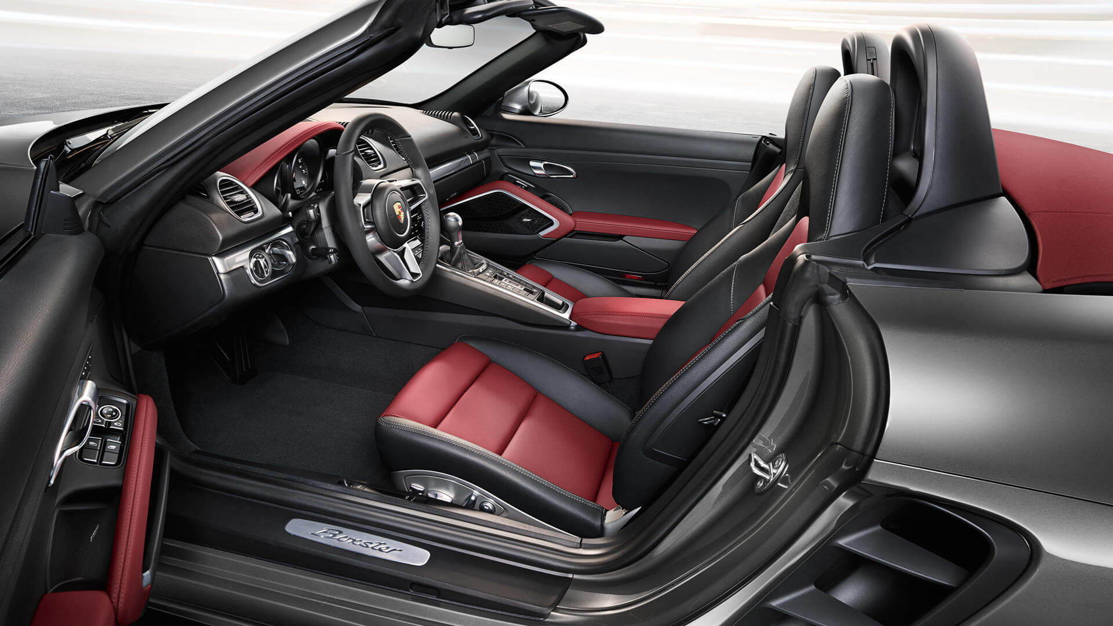

Phần táp lô có thiết kế dạng đồi cát uốn lượn từ vị trí màn hình cảm ứng trung tâm xuống khu vực cần số. Các phím bấm được bố trí dọc theo “cột sống” táp lô khiến người dùng liên tưởng đến[“siêu bò” Lamborghini](https://muaxegiatot.vn/gia-xe-lamborghini.html).

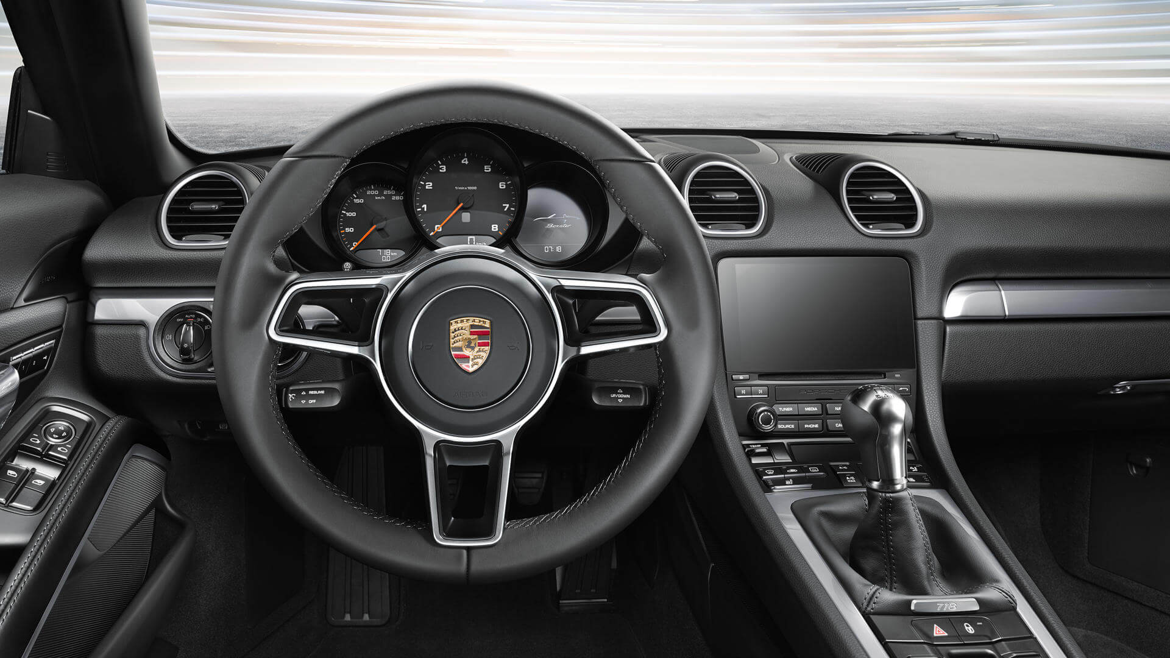

Xe sử dụng vô lăng 3 chấu bọc da cao cấp, phía sau là lẫy chuyển số kim loại sáng bóng giúp tăng thêm “gia vị” cho những màn tăng tốc. Vị trí cần số có bố trí khá gần tay lái, do dó chủ nhân sẽ dễ dàng hơn trong việc điều khiển Porsche 718 Boxster.

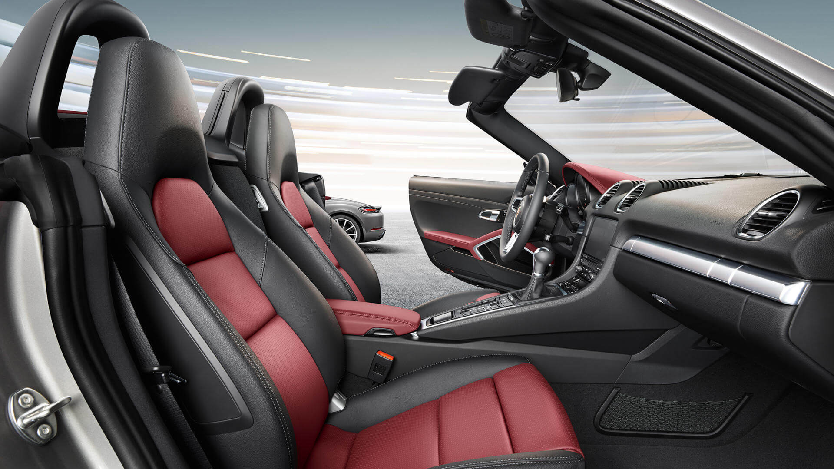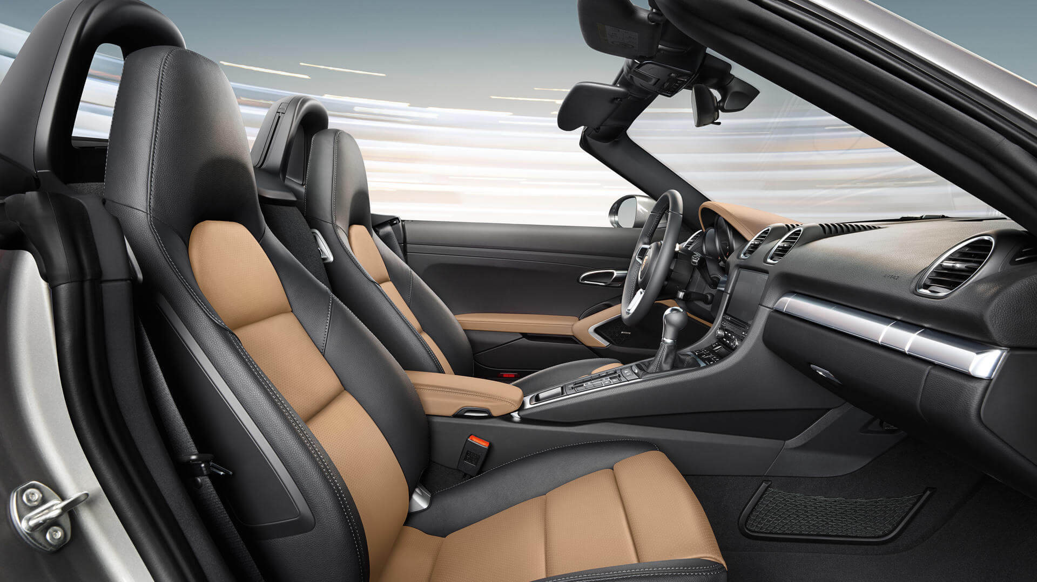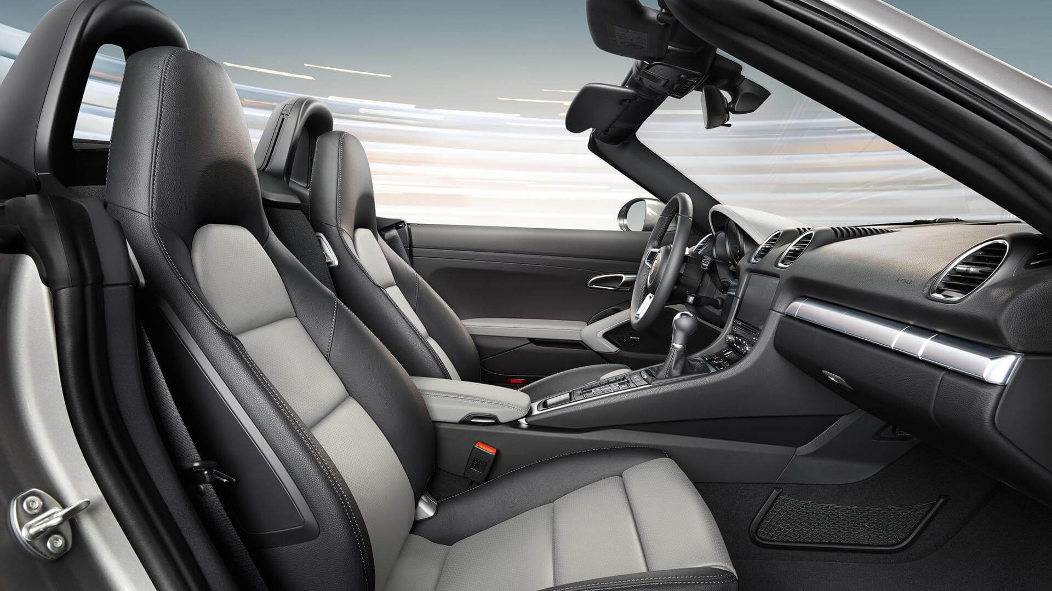

Alcantara và Leatherette là 2 chất liệu da được sử dụng trên phần ghế ngồi của 718 Boxster. Với chất liệu da chuyên dùng cho những chiếc xe đua và cách thiết kế ghế thể thao ôm sát cơ thể. Chủ nhân sẽ dính chặt vào ghế lái mỗi khi nhấn ga.

Hai ghế ngồi trên xe có thể chỉnh điện 6 hướng. Bên cạnh đó, Porsche còn cung cấp cho khách hàng những tuỳ chọn như: ghế ngồi có chức năng sưởi điện, làm mát, điều chỉnh từ 14 đến 18 hướng, chức năng ghi nhớ vị trí ghế.

## ****Tiện nghi****

Điều hoà tự động là trang bị tiêu chuẩn trên xe 718 Boxster cho công suất làm mát khá tốt. Đặc biệt xe sở hữu hệ thống lọc than hoạt tính giúp khử đi những bụi bẩn, mùi hôi từ môi trường bên ngoài.

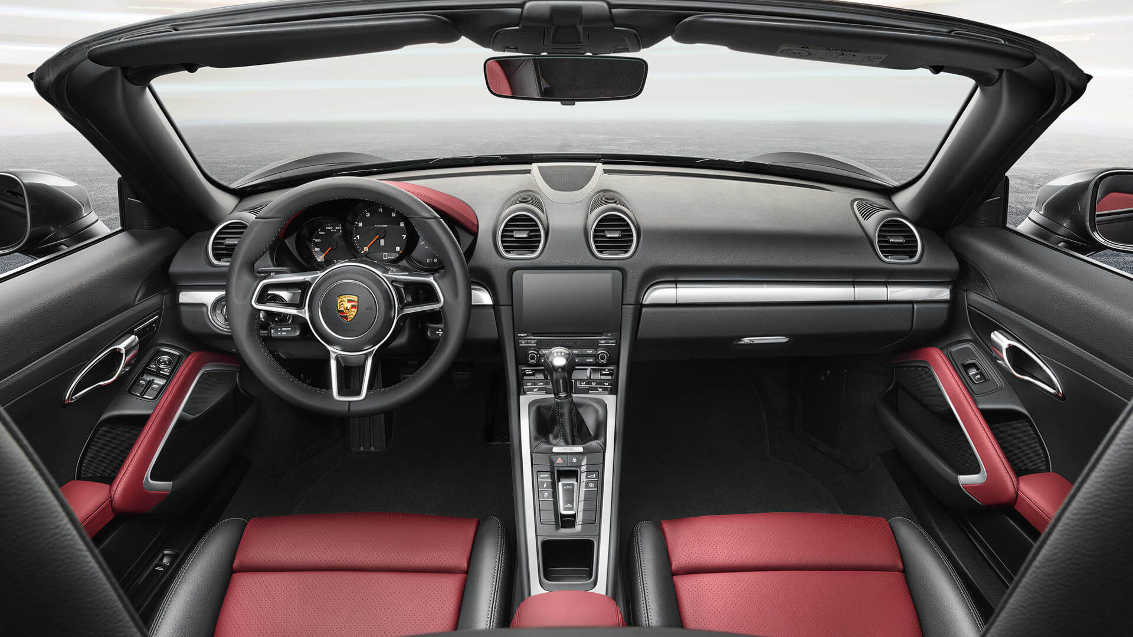

Bên cạnh đó, Porsche còn cung cấp thêm gói điều hoà tự động 2 vùng dành cho những khách hàng yêu cầu cao về khả năng làm mát.

Điểm cộng cho 718 Boxster khi xe được trang bị hệ thống quạt cá khả năng làm tan sương trên kính xe khi đi gặp thời tiết lạnh. Do đó, chủ nhân có thể nhàn nhã điều khiển vô lăng.

Hệ thống thông tin trên 718 Boxster được trang bị đầy đủ. Có thể kể đến một vài tính năng như: màn hình cảm ứng 7 inch, định vị vệ tinh, Radio vệ tinh, kết nối Bluetooth, dàn âm thanh 6 loa công suất 110 watt đem lại trải nghiệm âm nhạc đỉnh cao.

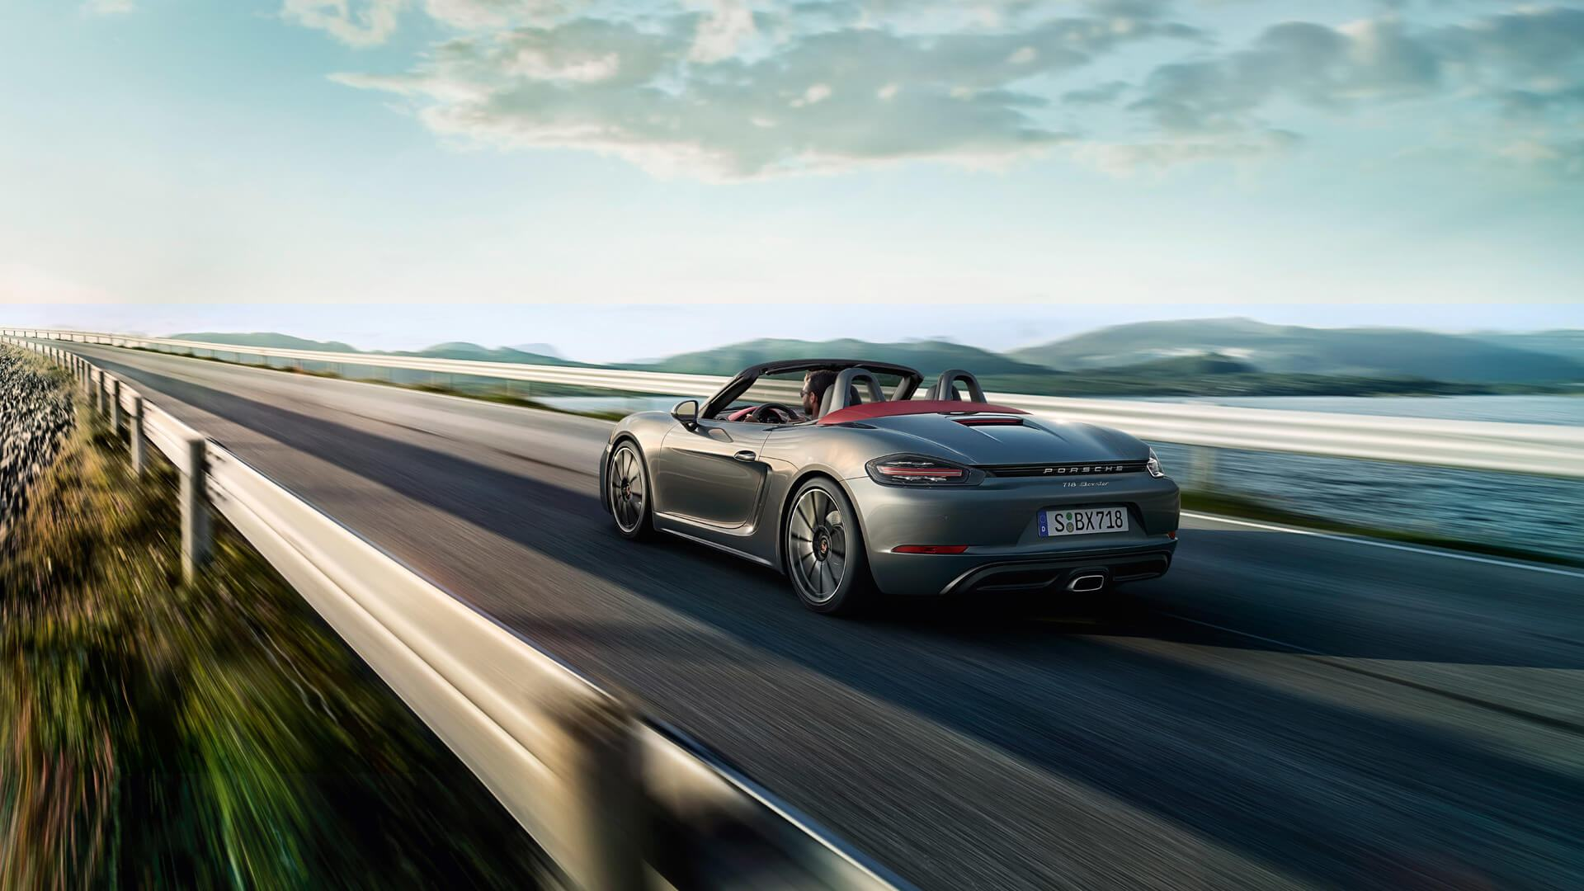

Để phô trương những công nghệ hiện đại, hãng xe Đức đã tạo ra những hốc để cốc có thể đóng/mở từ bảng điều khiển. Dù là chi tiết nhỏ nhưng đã giúp khách hàng có cái nhìn khách với 718 Boxster.

Ngoài ra, [Porsche Việt Nam](http://porsche-vietnam.vn/) còn cung cấp một số gói trang bị về tiện nghi như: hệ thống định vị, kết nối Apple CarPlay, hệ thống viễn thông từ xa và khẩn cấp, hệ thống âm thanh Bose 10 loa và hệ thống âm thanh Burmester 12 loa.

## ****Vận hành****

“Trái tim” của Porsche 718 Boxster 2021 là khối động cơ Xăng 2.0L 4 xy lanh. Tổng công suất tối đa mà xe sở hữu lên đến 300-350 mã lực, mô men xoắn cực đại 380-420 Nm.

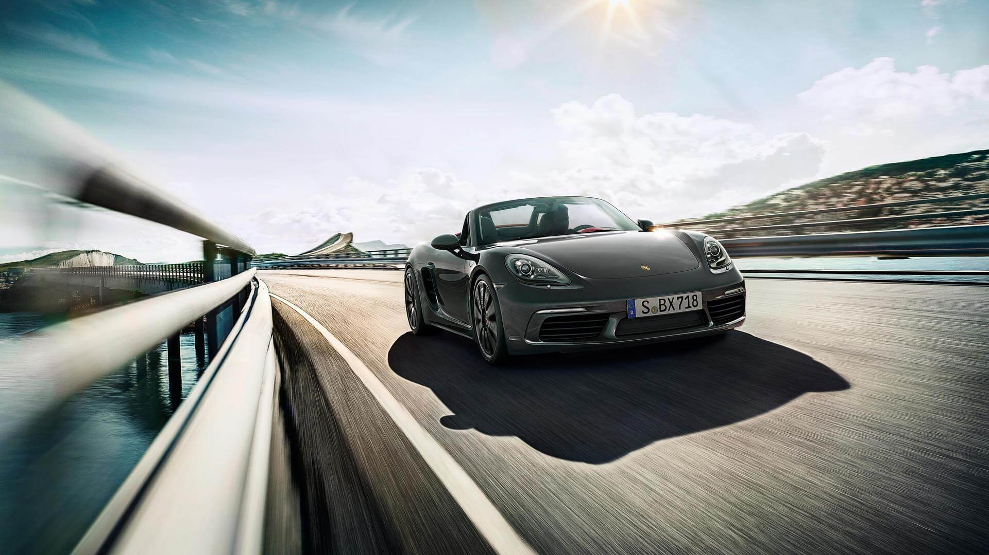

Để nguồn năng lượng được khai thác tối đa, xe được trang bị số tự động 7 cấp ly hợp kép trứ danh của Porsche. Với cấu hình khủng trên, **Porsche 718 Boxster 2021** có thể tăng tốc từ 0-100km/h trong 4.4-4.9 giây trước khi đạt tốc độ tối đa 275-285 km/h.

Nhiều khách hàng thừa nhận cảm thấy choáng ngợp trước sự hưng phấn mà 718 Boxster tạo ra. Tuy nhiên việc dung tích giảm từ 6 xy lanh xuống thành 4 xy lanh đã giảm bớt phần nào âm thanh gầm rú của người tiền nhiệm.

Bên cạnh đó, 718 Boxster còn được tích hợp chế độ lái Sport kết hợp cùng hệ dẫn động cầu sau giúp tăng cường khả năng tăng tốc. Nhờ đó mà những cú đạp ga của chủ nhân tăng thêm phần uy lực.

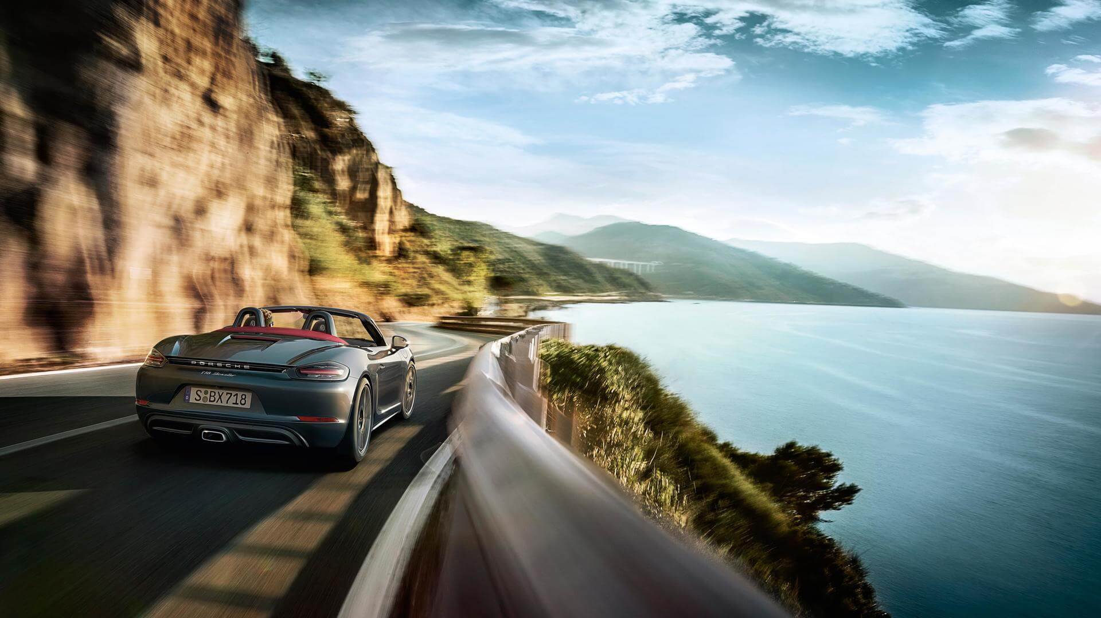

Hệ thống giảm xóc của 718 Boxster thích ứng rất nhạy với những đoạn đường xấu, nhiều ổ gà. Tất cả là nhờ treo thể thao PASM cho phép gầm xe giảm xuống 2.18 cm kết hợp cùng bộ giảm xóc tinh chỉnh.

Porsche 718 Boxster có mức tiêu hao nhiên liệu trong đô thị, ngoài đô thị, kết hợp lần lượt là 9.0-9.5L/100km, 5.7-6.0L/100km, 6.9-7.3L/100km.

## ****An toàn****

**Porsche 718 Boxster** sở hữu rất nhiều tính năng an toàn như: Cruise Control, chống bó cứng phanh, ổn định thân xe, kiểm soát độ bám đường, tính năng phanh ngang dốc, túi khí đầu gối, túi khí ngực và túi khí đầu trong mỗi bảng ốp cửa.

Ngoài ra, gói trang bị an toàn còn có thêm các tùy chọn bao gồm cảnh báo va chạm phía trước, cảnh báo điểm mù, hệ thống kiểm soát làn đường

## ****Kết luận****

Không chỉ được thừa hưởng nhiều di sản truyền thống của Porsche. 718 Boxster còn chuẩn bị riêng cho bản thân hàng tá công nghệ hiện đại cùng trải nghiệm lái đắt giá. Đây chính là chiếc xe mui trần có mức giá “mềm” đáng sở hữu nhất thời điểm hiện tại.

**Thông số kỹ thuật**

|  |  |
| --- | --- |
| Tên xe | Porsche 718 Boxster |
| Kích thước tổng thể DxRxC (mm) | 4379 x 1801 x 1281 |
| Chiều dài cơ sở (mm) | 2475 |
| Động cơ | Xăng 2.0L 4 xy lanh |
| Công suất tối đa (mã lực) | 300-350 |
| Mô men xoắn cực đại (Nm) | 380-420 |
| Hộp số | Tự động 7 cấp ly hợp kép của Porsche |
| Hệ dẫn động | Cầu sau |
| Khả năng tăng tốc (0-100km/h) | 4.4-4.9 giây |
| Tốc độ tối đa (km/h) | 275-285 |
| Kích thước mâm | 18-19 inch |
| Hệ thống treo | Thể thao PASM |
| Mức tiêu hao nhiên liệu trong đô thị (L/100km) | 9.0-9.5 |
| Mức tiêu hao nhiên liệu ngoài đô thị (L/100km) | 5.7-6.0 |
| Mức tiêu hao nhiên liệu kết hợp (L/100km) | 6.9-7.3 |

**Mercedes C200 Cabriolet 2021**

Tại thị trường Việt Nam, số mẫu xe mui trần hạng sang trong tầm giá 3 tỷ đồng chỉ đếm trên đầu ngón tay, nhất là các thương hiệu xe Đức. Điều này khiến khách hàng có quá ít sự lựa chọn.

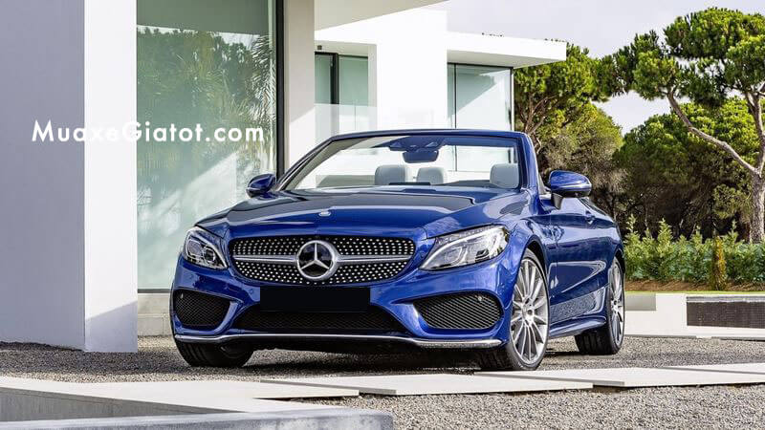

Do đó, ngay khi **Mercedes-Benz Việt Nam trình làng C200 Cabriolet với mức giá bán khoảng 2.8 tỷ đồng**, mẫu xe này lập tức thu hút được sự chú ý từ giới thượng lưu trong nước.

Thông số & giá bán của xe Mercedes C200 Cabriolet 2021

|  |  |
| --- | --- |
| **Thông số kỹ thuật** | **Mercedes C200 Cabriolet 2021** |
| Số chỗ ngồi | 04 chỗ ngồi |
| Kiểu xe | Mui trần |
| Xuất xứ | Nhập khẩu |
| Kích thước tổng thể DxRxC (mm) | 4686 x 1810 x 1409 |
| Chiều dài cơ sở (mm) | 2840 |
| Động cơ | Xăng I4 2.0L |
| Công suất tối đa (mã lực) | 184 mã lực |
| Mô men xoắn cực đại (Nm) | 300 Nm |
| Hộp số | Tự động 9 cấp 9G-Tronic |
| Hệ dẫn động | Cầu sau |
| Tăng tốc 0-100km/h | 7.8 giây |
| Tốc độ tối đa | 235 km/h |
| Chế độ lái | Comfort, Eco, Sport, Sport+ và Individual |
| Cỡ mâm | 18 inch |
| Mức tiêu hao nhiên liệu trung bình (L/100km) | 6.3L/100Km |
| Màu ngoại thất (8 màu) | Trắng Polar, Đen Obsidian, Bạc Iridium, Bạc Diamond, Xám Selenite, Nâu Citrine, Xanh Cavansite, Xanh Brilliant. |
| Giá niêm yết | **2.799.000.000 đồng** |

## Ngoại thất xe Mercedes C200 Cabriolet 2021

Nhìn tổng thể, **C200 Cabriolet 2021 là mẫu xe mui trầ**n sở hữu vẻ ngoài hào nhoáng, sành điệu và sang trọng. Những đường nét thiết kế trên C200 Cabriolet rất mềm mại, uyển chuyển đặc trưng của Mercedes.



C200 Cabriolet 2021 có kích thước tổng thể dài x rộng x cao lần lượt là 4686 x 1810 x 1409 mm. Khách hàng sẽ không mất thời gian để làm quen vẻ đẹp của C200 Cabriolet 2021 bởi phần đầu xe có thiết kế tương đồng với dòng C-Class sedan.

Điển như bộ lưới tản nhiệt của C200 Cabriolet cấu trúc dạng kim cương kết hợp cùng logo ngôi sao ba cánh dạng 3D. Tạo hình này giống hệt chiếc C300 AMG 2021. Hai hốc hút gió bên dưới thì lại giống mẫu C200 2021 nhưng được mở rộng theo chiều dọc.

Cụm đèn trước của Mercedes C200 Cabriolet 2021 có thiết kế mang hơi thở của dòng C-Class với đèn LED ban ngày chỉ có duy nhất một đường gân thanh mảnh. Đi kèm là cụm đèn pha Full-LED hiện đại cho hiệu năng chiếu sáng tối ưu.

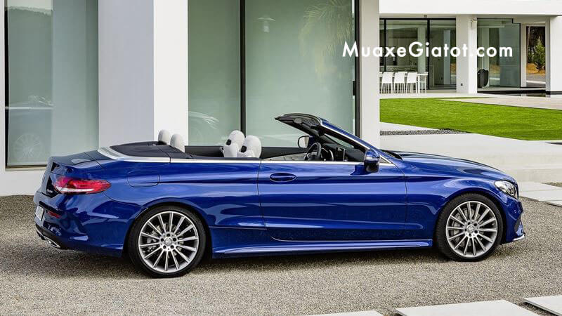

Ở phần hông, chi tiết đáng chú ý nhất chỉ có thể là phần mui xe. Điểm cộng lớn dành cho C200 Cabriolet khi sử dụng mui mềm bởi nó giúp cắt giảm trọng lượng và góp phần cải thiện khả năng tăng tốc.

Phần mui xe có đến 4 màu sắc tuỳ chọn theo cá tính của chủ nhân, cụ thể gồm: Đen, Nâu, Đỏ và Xanh dương. Những đường gân dập nổi của C200 Cabriolet có thiết kế liền mạch hơn dòng C-Class sedan, bắt đầu từ cụm đèn trước và kết thúc ở tận đèn hậu.

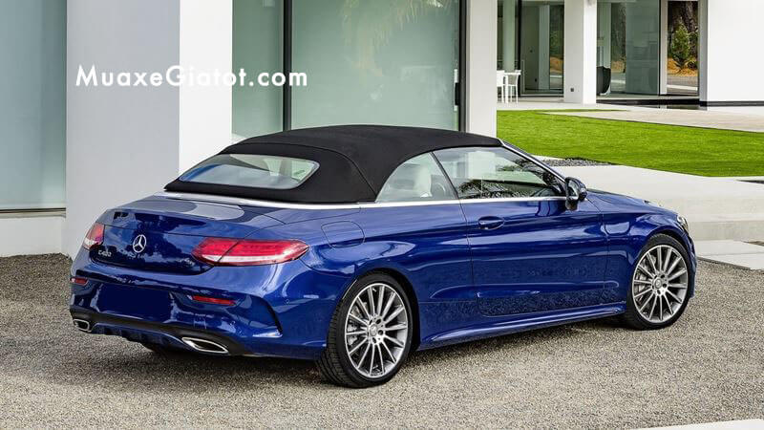

C200 Cabriolet sử dụng bộ vành đa chấu dạng tua bin máy bay có kích thước 18 inch vừa vặn. Đi kèm là bộ lốp run-flat giúp chiếc xe vẫn có thể lăn bánh thêm 80 km kể từ lúc bánh xe bị thủng. Nhờ đó, chủ nhân có thể tìm kiếm một chỗ sửa chữa gần nhất.

Cụm đèn hậu LED của C200 Cabriolet có kiểu dáng thanh mảnh hình cán dao tương tự như dòng C-Class Coupe. Bên dưới là 2 ống xả hình oval mạ kim loại sáng bóng nằm đối xứng nhau. Hai bên đuôi xe còn có 2 khe hút gió giúp tăng cường tính khí động học.

## Nội thất xe Mercedes C200 Cabriolet 2021

**Mec C200 Cabriolet** có trục cơ sở dài 2840 mm. Tuy nhiên khác với dòng sedan, mọi sự thoải mái và rộng rãi sẽ được tập trung cho hàng ghế trước. Hàng ghế sau rất chật cùng khoảng trần rất thấp khi đóng mui, do đó vị trí này chỉ thích hợp cho trẻ em.

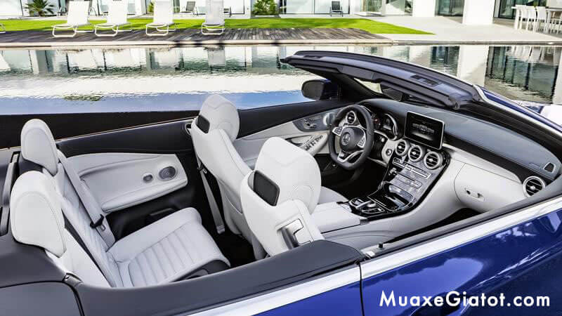

Khu vực khoang lái của C200 Cabriolet có thiết kế tương tự như Mercedes C200 2021 bản tiêu chuẩn. Tuy nhiên màn hình cảm ứng của xe vẫn chưa được nâng cấp, chỉ có kích thước 7 inch với viền rất dày. Khu vực trung tâm được ốp gỗ line structure lime màu đen bóng mang đến cái nhìn sang trọng.

Vô lăng đa chức năng 3 chấu bọc da của C200 Cabriolet mang phong cách thể thao với kiểu dáng đáy phẳng. Ngay phía sau là lẫy chuyển số giúp trải nghiệm tốc độ thêm phần phấn khích.

Toàn bộ ghế ngồi trên đều được bọc da cao cấp với 3 tone màu gồm: Đen, Vàng Beige, Xám Crystal. Hàng ghế trước của xe có chức năng chỉnh điện đa hướng, bộ nhớ 3 vị trí và tính năng sưởi ấm.

## Tiện nghi

**C200 Cabriolet 2021** được trang bị dàn điều hoà tự động 2 vùng độc lập cho khả năng làm mát ấn tượng, nhất là hàng ghế trước.

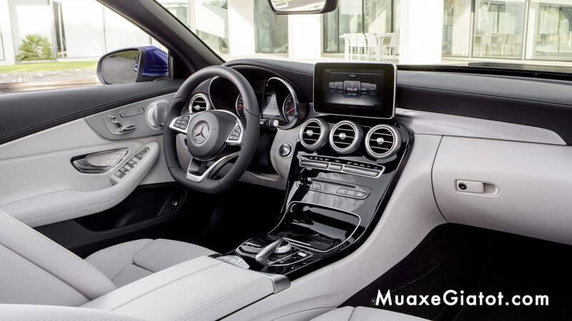

Hệ thống thông tin giải trí trên C200 Cabriolet 2021 hoàn toàn có thể đáp ứng những yêu cầu khắt khe từ người dùng. Xe có một số tính năng đáng chú ý như:

* -Màn hình cảm ứng 7 inch
* -Kết nối Apple CarPlay, Android Auto, trình duyệt Internet, Bluetooth, các cổng kết nối đa phương tiện
* -Dàn âm thanh Burmester 13 loa công suất 590W mang đến trải nghiệm đỉnh cao

Ngoài, ra, xe còn có tính năng khởi động bằng nút bấm và chìa khoá thông minh.

## Vận hành

“Trái tim” của mẫu **xe mui trần Mercedes C200 Cabriolet 2021** là khối động cơ Xăng I4 2.0L. Cỗ máy này có khả năng sản sinh công suất tối đa 184 mã lực, mô-men xoắn cực đại 300 Nm.

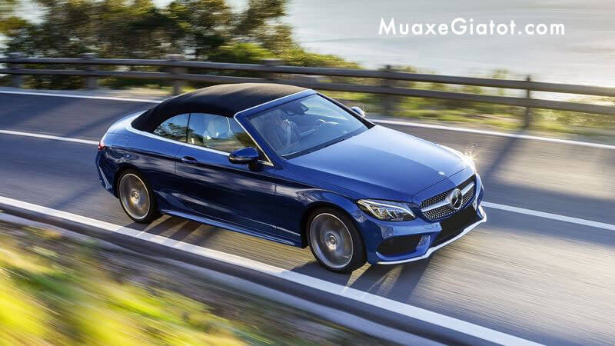

Đáng chú ý nhất là hộp số tự động 9 cấp 9G-Tronic được nâng cấp từ hộp số 7G-Tronic. So với hộp số 7G-Tronic, loại 9 cấp 9G-Tronic được bổ sung thêm 2 bánh răng giúp xe vẫn có thể vận hành mạnh mẽ và mượt mờ ở vòng tua thấp.

Đi kèm là hệ dẫn động cầu sau cho phép C200 Cabriolet 2021 tăng tốc tốt hơn. Cụ thể, mẫu xe mui trần này có khả năng tăng tốc từ 0-100km/h trong 7.8 giây trước khi đạt tốc độ tối đa 235 km/h.

Dù thành tính chưa thực sự quá ấn tượng nhưng C200 Cabriolet 2021 vẫn tự tin mang đến cho chủ nhân cảm giác hứng khởi khi ngồi sau vô lăng nhờ có 5 chế độ vận hành. Cụ thể gồm: Comfort, Eco, Sport, Sport+ và Individual.

C200 Cabriolet 2021 dành được nhiều lời khen từ giới chuyên môn khi có khả năng tiết kiệm nhiên liệu đáng nể với mức tiêu hao nhiên liệu kết hợp đạt 6.3L/100Km.

## An toàn

Mẫu xe mui trần của Mercedes Benz tại Việt Nam được trang bị hàng loạt các hệ thống an toàn tối tân để bảo vệ chủ nhân trong suốt cuộc hành trình. Cụ thể gồm có:

* -Hỗ trợ phòng ngừa va chạm và hỗ trợ phanh chủ động
* -Hỗ trợ đỗ xe chủ động Active Parking Assist tích hợp ParkTronic
* -Chức năng cảnh báo mất tập trung
* -Túi khí phía trước, túi khí bên hông phía trước, túi khí trên đầu, túi khí đầu gối người lái
* -Hệ thống chống bó cứng phanh ABS
* -Hỗ trợ lực phanh
* -Chống trượt khi tăng tốc
* -Ổn định thân xe điện tử và hỗ trợ khi gió thổi ngang
* -Hệ thống tránh hiện tượng thiếu lái khi vào cua ở tốc độ cao
* -Hệ thống phanh Adaptive với chức năng hỗ trợ dừng xe (Hold)
* -Hỗ trợ khởi hành ngang dốc
* -Lốp xe Runflat

## Kết luận

Nhìn chung, **C200 Cabriolet 2021 thực sự là một chiếc mui trần lý tưởng** cho những khách hàng trẻ thành đạt, thích phô trương thân thế cùng mình . Với mức giá 2.8 tỷ động, bạn có thể sở hữu ngay một chiếc xe mui trần mang thương hiệu của Mercedes thay vì chọn dòng sedan.

https://muaxegiatot.vn/xe-porsche-718-boxster.html

https://gioithieuxe.vn/tin-tuc/chi-tiet-xe-mercedes-benz-c200-cabriolet-2020-mui-tran-kem-gia-ban-moi-nhat-thang-022020.html